高频天线自动调谐单元
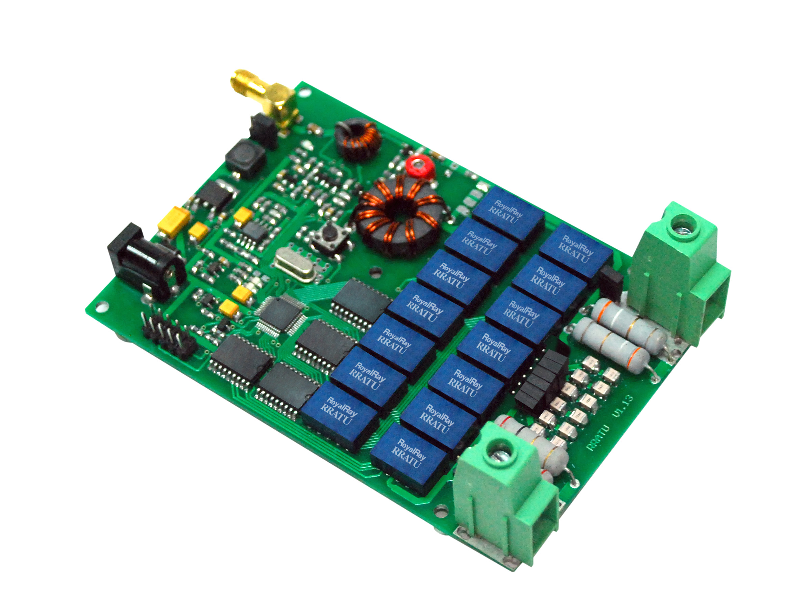
型号：HATU
尺寸：115mmx80mm

简介
HATU是一款高性能的13.56MHz高频天线自动调谐单元，完全自主知识产权设计，结合专有的高效自动调谐算法，实现了对高频天线尤其是定制异形天线的快速精确调谐，方便高频天线的工程现场制作和实地适应调整，可广泛应用于物流、个人身份识别、门禁系统、防伪系统及生产过程控制等多种无线射频识别（RFID）系统。
特点
- 完全自主知识产权设计；
- 支持ISO/IEC15693、NXP EPC、NXP UID、HF EPC协议电子标签；
- 支持读写器命令控制调谐；
- 实现高频天线快速精确调谐；
- 调谐信息交互直接通过射频电缆线，无需另外接线；
电特性
- 极限参数
项目 | 符号 | 数值 | 单位
电源电压 | VCC | 16 | V
工作温度 | T_{OPR} | 0~+70 | ℃
贮藏温度 | T_{STR} | -25~+80 | ℃
- 规格
除特别说明，所示规格取自T_{A}＝25℃及VCC＝+12V工作条件下
项目 | 符号 | 最小 | 典型 | 最大 | 单位
电源电压 | VCC | 9 | 12 | 15 | V
工作电流 | I_{C} |  | 70 | 200 | MA
工作频率 | F_{REQ} |  | 13.56 |  | MHz
接口说明
名称 | 描述
J1 | RF射频输入，连接读写器
J2 | ＋12V电源输入
J3 | 外接天线接头
J4 | 外接天线接头
JP1 | 调谐电源选择跳线  1、2短接调谐使用读写器供电方式（需要读写器支持）  2、3短接调谐使用独立供电方式
JP2 | 2Ω降Q电阻选择，短接表示不接入电阻
JP3 | 1Ω降Q电阻选择，短接表示不接入电阻
JP41、JP42、JP43  JP51、JP52、JP53 | 调谐电容分段选择  JP41和JP51、JP42和JP52、JP43和JP53需要同步操作，即同时选择或同时不选
S1 | 调谐触发按钮
LED1 | 红色电源指示LED
LED2 | 红色调谐过程指示LED
LED3 | 绿色调谐结果指示LED
操作提示
按以下方式连接读写器、HATU、天线环路以及附属配件：
HATU和读写器分别上电。如果读写器支持射频电缆供电，HATU可以不用外接电源，此时，HATU的JP1调线设置为1、2脚短接。
根据导体构建的天线回路的面积，设置调谐电容分段。JP41和JP51对应电容分段值75p，JP42和JP52对应电容分段值210p，JP43和JP53对应电容分段值410p。短接相应的跳线加入对应的分段电容值。
通常情况下，不需要设置电容分段值，即JP41和JP51、JP42和JP52、JP43和JP53全部断开。当天线回路面积较小，自动调谐无法得到结果，可以尝试逐级增加电容分段值。需要注意的是JP41和JP51、JP42和JP52、JP43和JP53需要组内同步操作，即JP41和JP51同时短接或断开，JP42和JP52同时短接或断开，JP43和JP53同时短接或断开。
天线的降Q电阻通常选择1Ω（即JP2短接、JP3断开），可以选择的其它电阻组合包括0Ω（即JP2短接、JP3短接）、2Ω（即JP2断开、JP3短接）、3Ω（即JP2断开、JP1断开）。
如果采用读写器命令控制方式操作，将读写器和计算机终端连接，利用提供的ATU软件，选择相应的菜单操作，可以启动自动调谐过程，得到调谐结果。
如果采用手动触发方式，按HATU上面的S1按钮，启动自动调谐过程，得到调谐结果。
调谐过程中，HATU上的红色运行指示LED点亮，调谐过程结束，红色运行指示LED熄灭，ATU上的绿色指示LED表示调谐结果。
调谐结果 (SWR 值) | 绿色指示LED显示模式
1.0<=SWR<1.1 | 保持常亮
1.1<=SWR<1.2 | 闪烁一次然后保持常亮
1.2<=SWR<1.3 | 闪烁两次然后保持常亮
1.3<=SWR | 保持熄灭
调谐过程可以多次进行，调谐完成后，HATU自动记忆调谐结果，无需外部电源维持。
应用资料
用户可以通过透明命令格式通过HR9系列大中功率读写器向HATU发出命令，启动调谐过程和读取调谐结果。透明命令格式规范可以参考HR9系列大中功率读写器用户手册。
- 自动调谐命令
Len | Com_adr | Cmd | State | Data[] |  |  |  |  | CRC-16
0x0A | 0x00 | 0x02 | 0xe0 | _RSP-Length | _Custom-Data |  |  |  | LSB | MSB
 |  |  |  | 0x04 | Flag | Cmd_cus | IC Mfg code | Time | LSB | MSB
 |  |  |  |  | 0x03 | 0xA4 | 0x52 | 8 bits | LSB | MSB
Time: 一个字节的无符号数，指定天线自动调谐的时间，以秒为单位。发出此命令后，经过设定的时间，就可以发出读取命令，读取调谐结果。设置的时间最小值为4s,最大值不超过16s。
CRC-16: 所有命令及应答的CRC值均按照HR9系列读写器的命令规定的计算。后面不再累述。
应答:
Len | Com_adr | Status | Data[] | CRC-16
0x05 | 0x00 | 0x00 | State | LSB | MSB
0x05 | 0x00 | 0x00 | 8 bits | LSB | MSB
State: 0x00表示HATU收到命令，并开始执行
0x01设置的时间不符合要求
- 自动调谐结果读取命令
Len | Com_adr | Cmd | State | Data[] |  |  |  | CRC-16
0x09 | 0x00 | 0x02 | 0xe0 | _RSP-Length | _Custom-Data |  |  | LSB | MSB
 |  |  |  | 0x04 | Flag | Cmd_cus | IC Mfg code | LSB | MSB
 |  |  |  |  | 0x03 | 0xA8 | 0x52 | LSB | MSB
应答:
Len | Com_adr | Status | Data[] | CRC-16
0x0B | 0x00 | 0x00 | State | LSB | MSB
0x0B | 0x00 | 0x00 | 8 bits | LSB | MSB
State: 0x00: 调谐成功
0x01: 调谐失败
0x02: 还未经过自动调谐
- 读取固件版本信息命令
Len | Com_adr | Cmd | State | Data[] |  |  |  | CRC-16
0x09 | 0x00 | 0x02 | 0xe0 | _RSP-Length | _Custom-Data |  |  | LSB | MSB
 |  |  |  | 0x0a | Flag | Cmd_cus | IC Mfg code | LSB | MSB
 |  |  |  |  | 0x03 | 0xA2 | 0x52 | LSB | MSB
应答
Len | Com_adr | Status | Data[] |  |  |  |  |  |  | CRC-16
0x0B | 0x00 | 0x00 | 主版本号 |  | 子版本号 | 子版本修改号 | 年 | 月 | 日 | LSB | MSB
0x0B | 0x00 | 0x00 | 8 bits | 8 bits |  | 8 bits | 16 bits | 8 bits | 8 bits | LSB | MSB
年月日均以16进制形式，例如0x20081223,表示2008年12月23日。

注：
1. 说明书如有变化，请以最新版本为准。
2. 上海营信信息技术有限公司保留最终解释权。

